# 2 算法分析练习题

## 2.1 增长率

解： $37,\frac{2}{N},\sqrt{N},N,N\log{\log{N}},N\log{N},N\log\left(N^{2}\right),N\log^{2}{N},N^{1.5},N^{2},N^{2}\log{N},N^{3},2^{N/2},2^{N}$

加粗部分表示增长率相同

## 2.2 增长率等式

解：设 $T_{1}\left(N\right)=c_{1}f\left(N\right),T_{2}\left(N\right)=c_{2}f\left(N\right)$，则

$$T_{1}\left(N\right)+T_{2}\left(N\right)=\left(c_{1}+c_{2}\right)f\left(N\right)=O(f\left(N\right))$$

$$T_{1}\left(N\right)-T_{2}\left(N\right)=\left(c_{1}-c_{2}\right)f\left(N\right) ?= O\left(f\left(N\right)\right) ?=o(f\left(N\right))$$

$$\frac{T_{1}\left(N\right)}{T_{2}\left(N\right)}=\frac{c_{1}}{c_{2}}=c=O(1)$$

$$T_{1}\left(N\right)=\frac{c_{1}}{c_{2}}T_{2}\left(N\right)=cT_{2}\left(N\right)=O(T_{2}\left(N\right))$$

## 2.3增长率

解：比较 $N\log{N}$ 与 $N^{1+ε/\sqrt{\log{N}}} (ε>0)$，同除N后可将问题转化为 $\log{N}$ 与 $N^{ε/\sqrt{\log{N}}}$，设 $N=2^{M}$,则问题又可转化为 $M$ 与 $2^{ε\sqrt{M}}$ 的比较，又设 $M=X^{2}$,则问题又可转化为 $X^{2}$ 与 $2^{εX}$ 的比较，通过洛必达法则得 $\lim_{X→∞}{{\left(\frac{X^{2}}{2^{εX}}\right)}^{''}=\frac{2}{ε^{2}{(ln}^{2}{2})2^{εX}}=0}$，故 $N^{1+ε/\sqrt{\log{N}}} (ε>0)$ 比 $N\log{N}$ 增长率快。

## 2.4 增长率证明

解：令 $N=2^{M}$，则 $\log^{k}{N}=M^{k}$，问题转化为 $M^{k}$ 与 $2^{M}$ 的比较，根据洛必达法则，可得

$\lim_{M→∞}{\frac{{\left(M^{k}\right)}^{'}}{{\left(2^{M}\right)}^{'}}=\frac{kM^{k-1}}{2^{M}\ln{2}}}$ 如此迭代运算下去，极限值为 $∞$，故 $\log^{k}{N}=o(N)$。

## 2.5 反证法

解：函数 $sin(N)$ 与 $cos(N)$ 等相除后为波动函数的情况。

## 2.6 循环时间复杂度分析

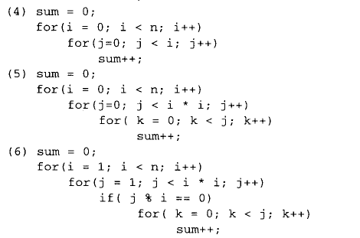

解：

4- $T=\sum_{i=0}^{N-1}{\sum_{j=0}^{i-1}{1}=\sum_{i=0}^{N-1}{i=\frac{N(N-1)}{2}=\frac{1}{2}N^{2}-\frac{1}{2}N →O(N^{2})}}$

5-- $T=\sum_{i=0}^{N-1}{\sum_{j=0}^{i^{2}-1}{\sum_{k=0}^{j-1}{1}}=\sum_{i=0}^{N-1}{\sum_{j=0}^{i^{2}-1}{j}=\sum_{i=0}^{N-1}{\frac{i^{4}-i^{2}}{2} }}=\frac{{N^{5}}/5-{N^{3}}/3}{2}}→O(N^{5})$

## 2.17 时间复杂度

最大子序列乘积问题？

## 2.25 算法的选取

该问题对于算法的选取具有参考价值，最坏运行时间、平均运行时间、实际应用算法与算法编码复杂程度之间的关系。

